

INSTITUTO TECNOLÓGICO DE CHIHUAHUA II

Desarrollo de Aplicaciones Móviles

Frameworks

Cesar Flores Portillo 13550622

En el presente documento se abordarán los marcos de referencia para desarrollo de aplicaciones web y móviles siendo estos Bootstrap, Foundation y Materialize CSS. Se analizara la forma de trabajo, funcionamiento, y métricas de estos. Y se determinará cual es factible para realizar nuestros proyectos.

Para empezar veamos Foundation este es un Framework de interfáz de usuario responsiva. Foundation proporciona una cuadrícula responsiva e incluye componentes de interfaz de usuario HTML y CSS, plantillas, y fragmentos de código, incluyendo tipografía, formularios, botones, barras de navegación y otros componentes de interfaz usuario, así como extensiones de JavaScript opcionales. Foundation está mantenida por zurb.com y es un proyecto de código abierto.

Es modular y consiste esencialmente en una serie de hojas de estilo Sass que implementan los distintos componentes de la caja de herramientas. Las hojas de estilo de componentes pueden ser incluidas a través de Sass o mediante la personalización de la descarga inicial de Foundation.

Sus características más relevantes son  un diseño de cuadrícula flexible de 940 píxeles de ancho. Es responsiva permitiendo hacer uso de diferentes resoluciones y tipos de dispositivos: teléfonos móviles, formato vertical y horizontal, tabletas y PC con una resolución baja y alta (pantalla ancha). Esto ajusta la anchura de las columnas automáticamente. Tiene elementos comunes de interfaz. Estos incluyen botones con funciones avanzadas (por ejemplo, agrupación de botones o botones con opción desplegable, listas de navegación y make lists, pestañas horizontales y verticales, la navegación, ruta de navegación, la paginación, etc.), etiquetas, capacidades tipográficas avanzadas y formato para los mensajes tales como advertencias.

Los componentes Foundation jQuery proporcionan elementos de interfaz de usuario generales y extensiones de marca. La lista incluye: cuadro de diálogos, tooltips, carruseles, alertas, clearing, cookies, listas desplegables, formularios, joyride, magellan, órbita, placeholder, reveal, sección, barra superior, vídeos flexibles, y muchos otros.

En segundo lugar encontramos a Bootstrap es un Framework desarrollado y liberado por Twitter que tiene como objetivo facilitar el diseño web. Permite crear de forma sencilla webs de diseño adaptable, es decir, que se ajusten a cualquier dispositivo y tamaño de pantalla y siempre se vean igual de bien. Es Open Source o código abierto, por lo que lo podemos usar de forma gratuita y sin restricciones.

Algunas de sus características y principales ventajas son:

* Puedes tener una web bien organizada de forma visual rápidamente: la curva de aprendizaje hace que el manejo sea asequible y rápido si ya se sabe maquetar.
* Permite utilizar muchos elementos web: desde iconos a desplegables, combinando HTML5, CSS y JavaScript.
* El diseño es adaptable, no importa el dispositivo, la escala o resolución.
* Presenta grid system: maquetar por columnas nunca fue tan fácil. Además, son muy configurables.
* Se integra muy bien con las principales librerías JavaScript.
* El haber sido creado por Twitter nos da ciertas garantías: está muy pensado y hay mucho trabajo ya hecho. Por lo tanto, hay una comunidad muy activa creando, arreglando cosas, ofreciendo plugins y mucho más.
* Cuenta con implementaciones externas para WordPress, Drupal, etc.
* Nos permite usar Less, para enriquecer aún más los estilos de la web.

Si no quieres tener nada que ver con los media queries, es una muy buena opción el uso del Framework de Bootstrap, que te ayudará a desarrollar tus sitios adaptativos.

En tercer lugar esta Materialize CSS el cual es un framework porque no decirlo parecido a Bootstrap el cual fue proporcionado por la empresa Google. presenta algunas características interesantes que se verán a continuación.

Este framework ofrece una serie de recursos en CSS, Fuentes y JS así como su versión con Sass para personalizarlo y compilarlo nosotros mismos.

Permite (al igual que otros Frameworks como Bootstrap) crear interfaces que se adapten a distintas resoluciones y navegadores.

Crear menú lateral abierto o desplegable en función de la resolución.

Animaciones con filosofía Material Design.

Crear diseños con Material Design como botones, tarjetas, colecciones, iconos, barras de navegación, etiquetas, ‘toast’, modales, etc.

Integra Parallax, Pushpin y scrollspy para hacer un diseño más atractivo

Además viene con dos plantillas base.

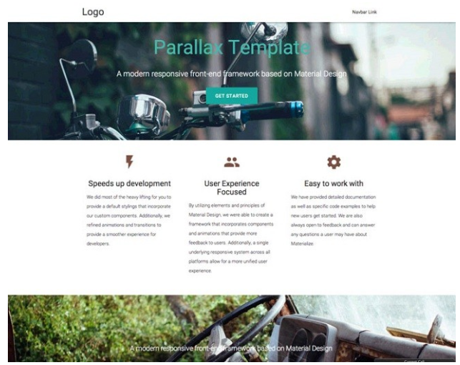

En particular los tres Frameworks me llaman la atención pero se me hizo particularmente interesante que en la descripción de las características de Bootstrap se menciona el repertorio de componentes estilizados disponibles a diferencia de Materialize en el que se enfatiza la creación de estos. Además otro punto que llamo mi atención es que Bootstrap fue liberado por Twitter el cual es un proyecto fuertemente consolidado además he tenido la oportunidad de usarlo. Todos dicen tener diseño responsivo en particular para móviles pero el único que menciona el sistema de grillas es Bootstrap. A mi parecer Foundation se enfoca en elementos emergentes, formularios, etiquetas etc. Es decir elementos enfocados al funcionamiento de la página y acciones ocurridas en ella. Y de Materialize llama la atención el enfoque interactivo que tiene. En mi caso el Marco de Referencia que uso actualmente (Bootstrap) sigue siendo mi preferido por su repertorio de elementos predefinidos, su sencillo uso de adaptabilidad y su diseño, entre otras cosas.